

FACULTAD DE INGENIERÍA PROYECTO FINAL
Elaboración Experimental de una Bobina de Tesla para Determinar
La influencia del Voltaje de Entrada sobre la Intensidad del Arco Eléctrico,2026

DOCENTE:
FELIX ALEXANDER GALLEGOS SERVIGON

INTEGRANTES:

- Chiroque Calderon Andruh Aldaihr_ (U23243058)

- Rodrigo Smith Guevara Flores_ (U24261444)

- Mendoza Espinoza Sandra Yudith _(U24257256)

- García Huancas, Milagros Esthefany – (U2224514)

- Alvitez Sosa, Omar Antonio_(U22246016)
- Walter Chapoñan Carlos Alberto_ (U24261232)

- Manayay Rinza, Yenny_(U23224535)

Chiclayo, Perú

2026

Índice
FACULTAD DE INGENIERÍA PROYECTO FINAL 1
I. INTRODUCCION 3
2.1 Planteamiento De La Investigación 4
2.2 Hipótesis de la investigación 10
2.3 Objetivos de la investigación 10
2.3.2 Objetivos Específicos 10
2.4 Justificación de la investigación 11
2.5 Alcances y limitaciones: 12
II. ANECEDENTES: 13
3.1.2 Departamentales: 15
3.2 Marco teórico 16

INTRODUCCION
La física es una ciencia fundamental que permite comprender los fenómenos eléctricos, magnéticos y de radiación que influyen en nuestro entorno. Sin embargo, conceptos como el electromagnetismo, la inducción y la transferencia de energía en sistemas resonantes suelen enseñarse de manera abstracta, dificultando su comprensión en estudiantes y entusiastas de la ciencia. Un ejemplo representativo es la bobina de Tesla, un dispositivo de alta tensión creado por Nikola Tesla a fines del siglo XIX, que genera descargas eléctricas visibles y permite demostrar principios de resonancia y transmisión inalámbrica de energía (Martínez, 2021; Almeida, 2021). En el presente estudio se consideran dos variables principales:

- Voltaje de entrada: Es la energía aplicada al primario de la bobina. Su variación afecta directamente la energía acumulada en el sistema, y a mayor voltaje de entrada se generan arcos eléctricos más largos, brillantes y estables (Martínez, 2021).

- Intensidad del arco eléctrico: Es la magnitud de la descarga eléctrica producida en el secundario de la bobina, observable como un arco visible. La intensidad de entrada depende del voltaje aplicado, mostrando cómo se transfiere la energía de manera inalámbrica mediante resonancia (Vera et al., 2022).

El efecto de estas variables permite observar cómo cambios en el voltaje de entrada influyen directamente en la intensidad y visibilidad del arco eléctrico. Este análisis proporciona una experiencia práctica y visual que facilita la comprensión de fenómenos complejos de electromagnetismo y resonancia, los cuales son difíciles de percibir únicamente de forma teórica.

Por lo tanto, poner en funcionamiento un prototipo experimental de bobina de Tesla que permita demostrar de manera práctica los principios de resonancia y transmisión de energía sin cables, evaluando cómo el voltaje de entrada influye en la intensidad del arco eléctrico generado.

Planteamiento De La Investigación

La física es una ciencia fundamental que explica los fenómenos eléctricos, magnéticos y de radiación que se manifiestan en la naturaleza y en las tecnologías modernas. Su enseñanza resulta indispensable para comprender el funcionamiento de dispositivos, sistemas de comunicación y aplicaciones energéticas. No obstante, los conceptos relacionados con el electromagnetismo, la resonancia y la transmisión inalámbrica de energía suelen enseñarse en el aula de forma abstracta, recurriendo únicamente a fórmulas y gráficos. Esto genera en los estudiantes una dificultad persistente: entender cómo esos fenómenos se manifiestan en la práctica.

Un dispositivo que permite mostrar de manera tangible estos principios es la bobina de Tesla, inventada por Nikola Tesla a finales del siglo XIX. Se trata de un sistema capaz de producir descargas eléctricas visibles y transmitir energía a corta distancia sin necesidad de cables. En esta investigación se consideran dos variables principales: el voltaje de entrada, que corresponde a la energía aplicada al circuito primario, y la intensidad del arco eléctrico, que representa la magnitud de la descarga en el secundario.

El análisis de estas variables es clave, ya que múltiples estudios han demostrado que al aumentar el VI, se producen arcos más largos y brillantes (Martínez, 2021; Almeida, 2021). Comprender esta relación no solo en el plano teórico, sino también en la práctica, puede transformar la manera en que los estudiantes perciben el electromagnetismo. Este proyecto busca, por tanto, construir un prototipo experimental de bobina de Tesla que permita analizar cómo influye el voltaje de entrada en la intensidad del arco eléctrico y cómo este recurso puede aplicarse con fines educativos.

En el contexto mundial, se han realizado múltiples investigaciones que evidencian la relación entre el voltaje aplicado y las descargas obtenidas en una bobina de Tesla. Martínez (2021), en la Universidad de Zaragoza (España), construyó una bobina de tipo SGTC y
concluyó que la magnitud del arco eléctrico depende directamente del voltaje de entrada. Almeida (2021), en Brasil, diseñó una bobina de estado sólido con control electrónico, logrando descargas más precisas y estables al variar el voltaje de excitación.

Sin embargo, estas investigaciones suelen estar restringidas a universidades o laboratorios de ingeniería eléctrica. La mayoría de las instituciones educativas de nivel universitaria carecen de prototipos experimentales de Tesla Coil por razones de seguridad, costos y desconocimiento técnico. Esto genera una brecha importante: mientras que a nivel técnico-científico se sigue estudiando la relación entre VI y VD, a nivel educativo básico los estudiantes aún enfrentan el electromagnetismo de manera teórica, sin experiencias que les permitan visualizar los efectos reales.

En países desarrollados, algunos museos y centros de ciencias han incorporado demostraciones con bobinas de Tesla como recursos didácticos, pero estas experiencias no son parte sistemática de los programas de estudio. De esta forma, el problema internacional radica en la ausencia de estrategias educativas que permitan trasladar los avances de investigación al aula común.

La situación en Perú refleja de manera aún más crítica esta carencia. Alejo Cueva (2019), en la Universidad Nacional San Luis Gonzaga de Ica, desarrolló un prototipo de bobina de Tesla con fines demostrativos, mostrando que su implementación facilita la enseñanza de los principios de electromagnetismo. Asimismo, Vera, Chávez, Young, Sánchez y Tocto (2022),

en la Universidad Tecnológica del Perú (Chiclayo), construyeron una “Mini Tesla Coil” capaz de ionizar el aire y encender lámparas de manera inalámbrica.

Si bien estos proyectos muestran que es posible implementar prototipos a pequeña escala en el país, son esfuerzos aislados y limitados al entorno universitario. La mayoría de los colegios y universidades de nivel básico no dispone de laboratorios equipados ni de recursos para reproducir estos experimentos. Según el Ministerio de Educación del Perú (MINEDU, 2020), menos del 20% de las instituciones educativas cuentan con laboratorios de física en condiciones adecuadas, lo que limita el aprendizaje práctico de fenómenos como la resonancia y la inducción electromagnética.

Por ello, a nivel nacional, el problema no se limita a la falta de investigación, sino a la imposibilidad de que la mayoría de los estudiantes acceda a experiencias prácticas que les permitan comprender cómo influye el voltaje de entrada en la intensidad del arco eléctrico.
La primera variable, el voltaje de entrada, es el parámetro de excitación de la bobina de Tesla. Se mide en voltios y determina la cantidad de energía acumulada en el condensador primario. A mayor VI, mayor es la energía disponible para transferirse al secundario, lo que incrementa la amplitud de la señal oscilatoria.

La segunda variable, la intensidad del arco eléctrico, representa la manifestación visual de la energía transmitida. Se puede medir en función de la longitud de las descargas y su

brillo. El VD no solo tiene un valor estético, sino que indica la eficiencia del acoplamiento resonante entre primario y secundario.

Ambas variables están vinculadas en una relación de causa-efecto: el voltaje de entrada condiciona la magnitud de la descarga eléctrica. Al comprender esta relación, los estudiantes pueden observar directamente cómo una magnitud controlable produce un efecto visible, reforzando así el aprendizaje.

El estudio de estas variables permite transformar un concepto abstracto en un fenómeno tangible. Analizar cómo el VI se traduce en un arco eléctrico visible ofrece a los estudiantes la posibilidad de verificar experimentalmente principios de resonancia, inducción y transmisión inalámbrica de energía. Este aporte no se limita al ámbito educativo, pues también contribuye a la investigación aplicada en campos como telecomunicaciones y transferencia energética.

Estudios internacionales muestran que el uso de prototipos experimentales en el aula puede mejorar la comprensión de conceptos de física entre un 25% y 35% en comparación con la enseñanza exclusivamente teórica (Martínez, 2021). En el contexto nacional, las limitaciones de infraestructura son significativas: el MINEDU (2020) reporta que la mayoría de las instituciones educativas carecen de equipos para experimentos avanzados de electricidad. Esta realidad evidencia la urgencia de generar prototipos accesibles, seguros y funcionales que puedan implementarse en entornos educativos peruanos.

El presente proyecto propone la construcción de un prototipo experimental de bobina de Tesla de baja potencia, diseñado con criterios de seguridad y orientado al ámbito académico. Con él, se busca demostrar de manera práctica cómo el voltaje de entrada influye en la intensidad del arco eléctrico.
La contribución de esta investigación es doble: en primer lugar, aporta un recurso didáctico innovador que ayuda a los estudiantes a comprender conceptos complejos mediante la observación directa; en segundo lugar, fortalece las capacidades de los docentes al proporcionarles una herramienta pedagógica complementaria. Además, este trabajo fomenta la curiosidad científica y abre la posibilidad de futuros proyectos en transferencia inalámbrica de energía.

La enseñanza de los fenómenos electromagnéticos enfrenta un desafío tanto a nivel internacional como nacional: la ausencia de recursos prácticos que permitan demostrar la relación entre el voltaje de entrada y la intensidad del arco eléctrico en una bobina de Tesla. Esta situación limita la comprensión de los estudiantes, quienes reciben conocimientos de forma abstracta sin experimentar los efectos de manera directa.

En este contexto, se formula el siguiente problema de investigación:
¿Cómo influye el voltaje de entrada en la intensidad del arco eléctrico en una bobina de tesla, 2026

Hipótesis de la investigación

Un aumento en el voltaje de entrada incrementa significativamente la intensidad del arco eléctrico.

Objetivos de la investigación

Objetivo General:

Elaborar un prototipo experimental en una versión miniatura del diseño original de la bobina de Nikola Tesla que permita demostrar de manera práctica los principios de resonancia y transmisión de electricidad de forma inalámbrica a una cierta distancia , mediante el fenómeno de la inducción electromagnética.

2.3.2 Objetivos Específicos
- Diseñar y construir una bobina de Tesla de baja potencia que garantice un funcionamiento seguro y adecuado para fines educativos.
- Analizar la influencia del voltaje de entrada en la intensidad del arco eléctrico generado mediante pruebas experimentales controladas.
- Observar y explicar los fenómenos de resonancia e inducción electromagnética presentes durante el funcionamiento de la bobina de Tesla.
- Evaluar la eficiencia y estabilidad del sistema resonante mediante mediciones básicas relacionadas con la transferencia inalámbrica de energía.
- Promover la comprensión práctica de los principios del electromagnetismo a través de la experimentación y observación directa del prototipo desarrollado.

Justificación de la investigación

Justificación Teórica:
El estudio de la relación entre el voltaje de entrada y la intensidad del arco eléctrico en una bobina de Tesla permite comprender de manera cuantitativa cómo se transfiere la energía en sistemas resonantes de alta frecuencia. La bobina de Tesla es un ejemplo clásico de transformador resonante, y analizar experimentalmente la dependencia de VD respecto a VI refuerza los principios de inducción electromagnética, resonancia y transferencia inalámbrica de energía descritos en la literatura (Martínez, 2021; Almeida, 2021; Vera et al., 2022). Este enfoque contribuye al conocimiento científico porque proporciona datos medibles sobre el comportamiento del arco eléctrico ante variaciones controladas de voltaje, lo que permite validar teorías y modelos existentes sobre la eficiencia de acoplamientos resonantes y la generación de descargas visibles.

Justificación práctica:
La construcción de un prototipo experimental de bobina de Tesla de baja potencia y segura para entornos educativos permite transformar conceptos abstractos en experiencias tangibles. Los estudiantes y docentes podrán observar directamente cómo un incremento en el voltaje de entrada genera arcos eléctricos más largos e intensos, lo que facilita la comprensión de fenómenos complejos de electromagnetismo y resonancia. Además, este prototipo constituye un recurso didáctico innovador que fortalece la enseñanza práctica, fomenta la curiosidad
científica y puede integrarse en laboratorios educativos, museos o talleres de ciencia, contribuyendo a cerrar la brecha entre teoría y práctica en la educación en físi

Alcances y limitaciones:

Alcances:

      - Comprensión práctica: Se busca mejorar la comprensión de los conceptos de resonancia, inducción electromagnética y transmisión de energía inalámbrica.
      - Fomento del interés científico: Incentivar a los estudiantes a explorar más allá de la teoría mediante la experimentación directa.
      - Herramienta educativa: Ofrecer a las instituciones un recurso innovador para la enseñanza de la física.
      - Contribución tecnológica: Promover la investigación en electromagnetismo y su aplicación en el desarrollo de nuevas tecnologías.

Limitaciones:

      - Seguridad: El manejo de altas tensiones puede representar riesgos eléctricos, por lo que el prototipo deberá operar bajo parámetros controlados y seguros.
      - Acceso desigual: Muchas instituciones educativas no cuentan con laboratorios equipados ni recursos económicos suficientes para implementar prototipos experimentales de electromagnetismo.
      - Resultados variables: Los resultados obtenidos pueden variar según las condiciones ambientales, calibración del sistema y experiencia técnica durante las pruebas experimentales.
      - Mantenimiento técnico: El funcionamiento adecuado del prototipo requiere conocimientos básicos de electrónica, supervisión constante y mantenimiento preventivo de sus componentes eléctricos.

ANECEDENTES:

El presente estudio se sustenta en la revisión de antecedentes internacionales, nacionales y departamentales vinculados a la metodología del tema propuesto, los cuales se exponen a continuación.
3.1. INTERNACIONALES:

Lucía Aguilera Royo (2021) Universidad de Zaragoza España. En su investigación titulada “Diseño y construcción de una bobina de Tesla”, Lucía (2021) tuvo como objetivo analizar la relación entre el voltaje de entrada (VI) y la intensidad de los arcos eléctricos (VD) en una bobina SGTC (Spark Gap Tesla Coil). La metodología consistió en construir la bobina, dimensionar los componentes y realizar pruebas experimentales variando VI, midiendo la longitud e intensidad de los arcos. Los resultados mostraron que, a mayor voltaje de excitación y energía acumulada en el condensador primario, los arcos eran más largos, brillantes y estables. Como conclusión, se determinó que VI influye directamente en VD, demostrando la utilidad de la bobina para enseñar resonancia y transferencia de energía. Desde mi punto de vista, este estudio respalda la necesidad de medir VI y VD en nuestro prototipo educativo para validar teorías y reforzar el aprendizaje práctico.

Almeida (2021) Pontificia Universidad Católica de Goiás, Brasil. Tuvo como objetivo evaluar el control de resonancia y la precisión de los arcos en una bobina SSTC (Solid State Tesla Coil) con inversor half-bridge. La metodología incluyó el diseño de la bobina, ajuste de frecuencia y control electrónico del voltaje de entrada para mantener resonancia. Los resultados indicaron que al aumentar VI se generaban arcos de mayor longitud e intensidad, y que el control electrónico mejoraba la estabilidad de las descargas. La conclusión fue que el manejo preciso del voltaje de entrada es fundamental para obtener arcos seguros y consistentes. Desde mi punto de vista, este antecedente resalta la importancia de la seguridad y la precisión al manipular VI en nuestro proyecto educativo.

    - NACIONALES:

Alejo Cueva (2019) Universidad Nacional San Luis Gonzaga de Ica. El objetivo de Alejo Cueva fue construir un prototipo de bobina de Tesla para demostrar principios de electromagnetismo de manera académica. La metodología consistió en el diseño y ensamblaje de la bobina utilizando transformador, condensador y explosor, midiendo la generación de descargas. Los resultados mostraron que la bobina producía descargas de alta tensión y luz visibles, aptas para fines educativos. La conclusión fue que el prototipo constituye una herramienta didáctica eficaz para la enseñanza de física y electromagnetismo. Desde mi punto de vista, este estudio confirma la viabilidad de un prototipo seguro que permita analizar experimentalmente la relación VI–VD.
Fernández Domínguez et al. (2018) Universidad Tecnológica del Perú. El objetivo de este proyecto fue mostrar las características y funcionamiento de una bobina Tesla a escala

reducida. La metodología consistió en construir la bobina primaria y secundaria, y registrar los arcos eléctricos y encendido de lámparas. Los resultados indicaron que la bobina permitía observar la transformación de voltaje y la generación de campos electromagnéticos. La conclusión fue que una bobina Tesla a pequeña escala es útil como recurso educativo para visualizar fenómenos de electromagnetismo. Desde mi punto de vista, este antecedente demuestra que prototipos reducidos pueden enseñar efectivamente la relación entre VI y VD.

Departamentales:

Finalmente, Sánchez y Tocto (2022) Universidad Tecnológica del Perú, Chiclayo. El objetivo de esta investigación fue analizar los principios de electromagnetismo usando una “Mini Tesla Coil” para encender lámparas sin cables. La metodología incluyó la construcción de la bobina mini, ajuste de resonancia y medición del voltaje aplicado al encendido de LEDs y lámparas. Los resultados mostraron que al incrementar VI se conseguía ionizar el aire y encender cargas, demostrando la relación VI–VD. La conclusión fue que la bobina mini es un recurso didáctico viable para enseñar electromagnetismo y transferencia inalámbrica de energía. Desde mi punto de vista, este antecedente es directamente relevante para nuestro proyecto, validando la medición experimental de VI frente a VD en un entorno seguro y educativo.

En resumen, estos antecedentes demuestran la viabilidad del trabajo propuesto.

Marco teórico

Variable Independiente: Influencia del voltaje de entrada a la bobina
La influencia del voltaje de entrada es la diferencia de potencial eléctrico aplicada al circuito primario de la bobina. Se mide en voltios (V) y constituye el parámetro de excitación del sistema. Este voltaje determina la cantidad de energía almacenada en el capacitor primario, el cual se descarga a través de un explosor (Spark gap) o un circuito de estado sólido, generando oscilaciones de alta frecuencia en el primario (Martínez, 2021). La estabilidad y pureza de estas oscilaciones dependen críticamente de la calidad de los componentes y de la precisión en la sintonización del circuito resonante, factores que influyen directamente en la eficiencia de la transferencia de energía hacia el secundario.
Según Almeida (2021), un aumento en el VI conduce a una mayor acumulación de energía en el sistema resonante, lo que se traduce en un campo eléctrico más intenso en el devanado secundario. Esta intensificación del campo eléctrico facilita la ionización del aire circundante y promueve la formación de arcos más largos y estables. La relación entre el voltaje aplicado y la energía almacenada puede modelarse mediante la ecuación:

𝐸 = 1 𝐶𝑉²
2

Donde “e” es la energía almacenada en el capacitor primario, “C” es la capacitancia y “V” es el voltaje de entrada. Por lo tanto, variar el VI permite controlar directamente la energía disponible para ser transferida al secundario.

Figura 1
Dinámica
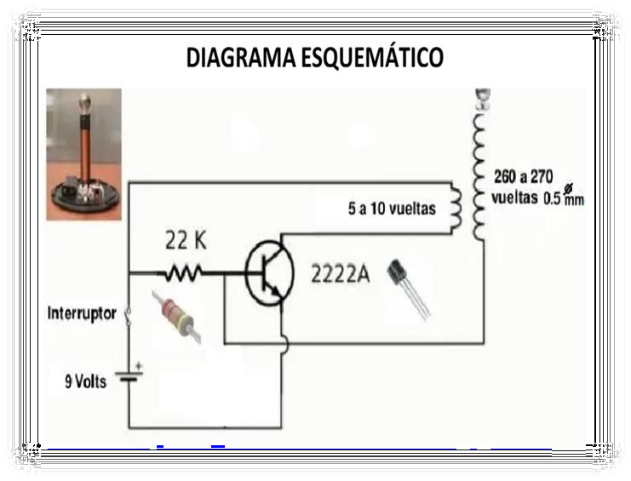
Nota: se presenta el diagrama esquemático, donde se observan los componentes eléctricos y sus conexiones. Tomado de ccatuncar,2021.

Variable Dependiente: Intensidad del arco eléctrico:
La intensidad del arco eléctrico es la manifestación visible de la energía transferida al secundario de la bobina. Se puede cuantificar mediante la longitud de la descarga en centímetros o mediante su brillo aparente. Esta variable depende directamente de la energía recibida desde el primario y es un indicador de la eficiencia del acoplamiento resonante (Vera et al., 2022).
Cuando el voltaje en el terminal superior del secundario supera la rigidez dieléctrica del aire (aproximadamente 3 kV/mm), se produce una descarga corona o un arco eléctrico. La longitud máxima del arco L (en cm) puede estimarse empíricamente en función del voltaje del

secundario (Vs) mediante relaciones como la propuesta por (Martínez, 2021), donde cada centímetro de arco visible requiere aproximadamente entre 10-15 kV en el terminal superior, dependiendo de la geometría del electrodo y las condiciones ambientales:
𝑳 ∝ 𝑽𝒔
Dado que “V” es proporcional al voltaje de entrada, “VI” establece una relación directa entre VI y V

Figura 2

Dinámica

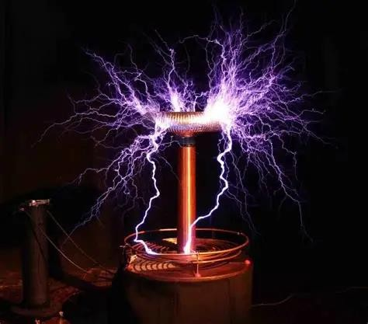

Nota: Se observa la descarga eléctrica, donde la longitud del arco visible depende del voltaje en el secundario. Tomado de Linces, 2018.

Relación entre el Voltaje de Entrada y la Intensidad del Arco Eléctrico:
Es de dependencia directa y causal. Un incremento en el VI donde conduce a una mayor energía almacenada en el capacitor primario, lo que a su vez aumenta la amplitud de la oscilación resonante en el secundario. Como resultado, se genera un campo eléctrico más intenso en el terminal superior, facilitando la formación de arcos más largos y de mayor intensidad (Martínez, 2021; Almeida, 2021). Esta relación se mantiene dentro de los límites operativos del sistema, donde factores como la calidad del acoplamiento magnético y la eficiencia del circuito resonante determinan la proporcionalidad exacta entre ambas variables. La saturación de los núcleos magnéticos o pérdidas por disipación térmica pueden afectar la linealidad esperada en esta relación a voltajes muy elevados.
Esta relación puede expresarse conceptualmente mediante la siguiente expresión:
𝑽𝑫 = 𝒇(𝑽𝑰)

Es decir, mayor voltaje de entrada, mayor será la longitud e intensidad del arco eléctrico.

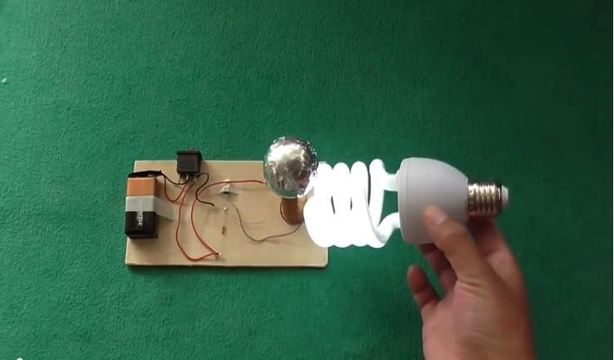
Figura 3
Dinámica

Funcionamiento de Bobina de Tesla y conceptos clave:

Al enrollar un alambre se forma una bobina que genera ondas magnéticas cuando pasa corriente, creando un campo magnético poderoso. Si se acerca otra bobina, en esta segunda se induce corriente eléctrica. Ese es el principio básico.
El transformador carga un capacitor para aumentar la tensión de la red. Esa tensión se transfiere a un centellador que descarga en la bobina primaria. La bobina primaria se monta cerca de la bobina secundaria, y esta última va conectada a tierra.
Ambos circuitos deben ajustarse para resonar en la misma frecuencia. Así, la energía de baja tensión y alta corriente del circuito primario se transfiere poco a poco a la bobina secundaria, que tiene alta tensión y baja corriente. Cuando la energía del primario se agota, la oscilación en el secundario alimenta una chispa y corona de alta frecuencia. Esa combinación de alta frecuencia + alta tensión genera un campo eléctrico fuerte que ioniza el aire y se propaga en forma de chispas/arcos.

Componentes:

- Capacitor: Compuesto por dos placas metálicas separadas por un dieléctrico como aire, vidrio o mica. Su función es almacenar cargas eléctricas. La atracción entre placas cargadas ocurre a través del dieléctrico.
- Capacidad eléctrica: Propiedad de los capacitores para almacenar carga. Unidad base = faradio F. Submúltiplos: microfaradios, picofaradios.
- Transistor: Tiene 2 funciones: dejar pasar/cortar señales eléctricas con una pequeña señal de mando, y amplificar señales. Está formado por 3 cristales de silicio unidos, con la capa del medio más estrecha. Sus 3 terminales son: Emisor que proporciona portadores de carga, Colector que los recoge, y Base que controla el paso de corriente.
- Diodo: Componente de 2 terminales que solo permite el paso de corriente en un sentido. Sirve como rectificador o detector. No conduce por debajo de cierta tensión y conduce como circuito cerrado con resistencia muy pequeña por encima de esa tensión.
- Frecuencia: Número de oscilaciones o ciclos por segundo. Unidad = Hertz Hz = 1 ciclo/segundo.
- Radiofrecuencia: Corrientes alternas con frecuencias mayores a 50,000 Hz.
- Oscilador: Circuito electrónico que genera corrientes alternas de cualquier frecuencia.
- Resonancia: Fenómenos de movimientos periódicos que refuerzan una oscilación cuando el sistema se somete a una frecuencia determinada. Es lo que permite la transferencia eficiente entre bobina primaria y secundaria.
- Inductancia: Medida de la oposición al cambio de corriente en un inductor/bobina. Almacena energía en un campo magnético y se define como la relación entre flujo magnético, intensidad de corriente y número de vueltas del devanado. Depende de las características físicas del conductor y su longitud.

